ЧОУРО Семеновская православная гимназия имени святого
апостола и евангелиста Луки

«Гости из прошлого, хозяева будущего»

Работу выполнила:
Ученица 5 класса Зайцева Александра
Учитель-консультант:
Пименова Валентина Федоровна

Г. Семенов
2018 г
Содержание

Введение……………………………………………………………………………………3-4
Глава 1
  - Понятие бактерии…………………………………………………………………………5
  - Формы бактерий ………………………………………………………………………..6-7
  - Особенности внешнего строения ……………………………………………..............7-8
  - Особенности внутреннего строения …………………………………………………….8
  - Способы передвижения ………………………………………………………………..8-9
  - Способы питания ………………………………………………………………………….9
  - Размножение …………………………………………………………………………...9-10
  - Значение бактерий ……………………………………………………………………10-11

Глава 2
Практическая часть …………………………………………………………………… ...12-13
Заключение …………………………………………………………………………………..14
Список литературы …………………………………………………………………… …. ..15
Приложение 1 ……………………………………………………………………………16-18
приложение 2 ………………………………………………………………………………..19

Введение
Человечество, погружённое в свои заботы и проблемы, совершенно не придает значения загадочному и непредсказуемому миру, окружающему нас. Полезные и опасные, милые и ужасные, смертоносные и дающие жизнь. Они вокруг и их невозможно увидеть. Непросто отыскать более интересный объект для исследований. По количеству невероятных сюжетов мир бактерий можно сравнить с миром привидений. Но в отличие от последнего, из информации о бактериях можно извлечь массу практической пользы, чем научное сообщество и занимается вот уже более ста лет.
Учёные прогнозируют, что результаты изучения жизни бактерий в будущем приведут к:
• открытию секрета долголетия и даже бессмертия (во льдах найдены бактериальные сообщества, в которых обнаружены представители возрастом более миллиона лет);
• получению альтернативных источников энергии, в том числе и пищи;
• получение новых материалов биологического происхождения;
• формированию новых экосистем.
Проблема заключается в том, что микроорганизмы распространены повсеместно. Все живые существа - растения, животные и люди - постоянно взаимодействуют с микробами, являясь часто не только их хранилищами, но и распространителями. Ни сверхнизкие температуры Антарктики, ни кипящие струи гейзеров, ни насыщенные растворы солей в соляных бассейнах, ни кратеры действующих вулканов, ни многое другое не мешают существованию и развитию микрофлоры в природных субстратах. Взаимодействие человека с бактериальной микрофлорой неизбежно, а его характер зависит от биологической и экологической грамотности человека.
Актуальность работы в том, что в настоящее время уделяется большое внимание изучению микроорганизмов – бактерий, их влияние на организм человека. Учёные всего мира работают над созданием лекарств против многих инфекционных болезней. Ведется пропаганда о важности соблюдения личной гигиены.
Цель работы: доказать, что бактерии окружают нас везде, хотя они невидимы для нашего глаза.
При выполнении данной работы были поставлены следующие задачи:
- Изучить теоретический материал по истории открытия, строению и жизнедеятельности бактерий на живые организмы
- Обобщить теоретический материал;
- Провести практическую работу по посеву бактерий в различных рабочих зонах нашей гимназии, рассмотреть их распространенные формы
- Создать памятку о влиянии бактерий на человека и о мерах предосторожности
Нами была выдвинута следующая гипотеза: «Вместе с нами в стенах гимназии гранит науки постигают и бактерии, которых великое множество».
Объект исследования: бактерии.
Предмет исследования: бактерии, посеянные нами на питательные среды.
Методы исследования: анализ литературы по теме, обобщение, эксперимент.
Практическая значимость исследования состоит в том, что его материалы могут быть использованы на уроках биологии, для проведения занятий в кружке, факультативных занятий, при проведении классных часов и мероприятий, посвященных здоровьесбережению.
Во введении обосновывается выбор темы данного исследования, ее актуальность, практическая значимость, определяются задачи, материал и методы исследования.
В I главе рассматриваются история открытия, особенности строения и жизнедеятельности бактерий, приводятся интересные факты о бактериях.
Во II главе проводится сравнительный анализ выращенных культур и выявляются их основные сходства и различия.
В заключении подводятся итоги проведенного исследования.

Глава 1.
1.1 Понятие бактерии.
Бактерии ( от греч. βακτήριον «палочка») – самая древняя группа организмов из ныне существующих на Земле. Первые бактерии появились, вероятно, более 3,5 млрд лет назад и на протяжении почти миллиарда лет были единственными живыми существами на нашей планете. Поскольку это были первые представители живой природы, их тело имело примитивное строение.
Со временем их строение усложнилось, но и поныне бактерии считаются наиболее примитивными одноклеточными организмами. Интересно, что некоторые бактерии и сейчас ещё сохранили примитивные черты своих древних предков. Это наблюдается у бактерий, обитающих в горячих серных источниках и бескислородных илах на дне водоёмов.
Большинство бактерий бесцветно. Только немногие окрашены в пурпурный или в зелёный цвет. Но колонии многих бактерий имеют яркую окраску, которая обусловливается выделением окрашенного вещества в окружающую среду или пигментированием клеток.
Впервые бактерии увидел в оптический микроскоп и описал в 1676 году голландский натуралист Антони ван Левенгук. Как и всех микроскопических существ, он назвал их «анималькули». Название «бактерии» ввёл в употребление в 1828 году Христиан Эренберг.
Бактерии выделяют в отдельное царство – Бактерии.

1.2Формы бактерий.
Бактерии – многочисленные и разнообразные организмы. Они различаются по форме.
Название бактерии | Форма бактерии | Изображение бактерии
Кокки |  | Шарообразная
Бацилла |  | Палочковидная
Вибрион |  | Изогнутая в виде запятой
Спирилла |  | Спиралевидная
Стрептококки | 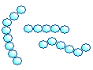 | Цепочка из кокков
Стафилококки |  | Грозди кокков
Диплококки |  | Две круглые бактерии, заключённые в одной слизистой капсуле

1.3 Особенности внешнего строения
Клетка бактерии одета особой плотной оболочкой – клеточной стенкой, которая выполняет защитную и опорную функции, а также придаёт бактерии постоянную, характерную для неё форму. Клеточная стенка бактерии напоминает оболочку растительной клетки. Она проницаема: через неё питательные вещества свободно проходят в клетку, а продукты обмена веществ выходят в окружающую среду. Часто поверх клеточной стенки у бактерий вырабатывается дополнительный защитный слой слизи – капсула. Толщина капсулы может во много раз превышать диаметр самой клетки, но может быть и очень небольшой. Капсула – не обязательная часть клетки, она образуется в зависимости от условий, в которые попадают бактерии. Она предохраняет бактерию от высыхания.
На поверхности некоторых бактерий имеются длинные жгутики (один, два или много) или короткие тонкие ворсинки. Длина жгутиков может во много раз превышать разметы тела бактерии. С помощью жгутиков и ворсинок бактерии передвигаются.
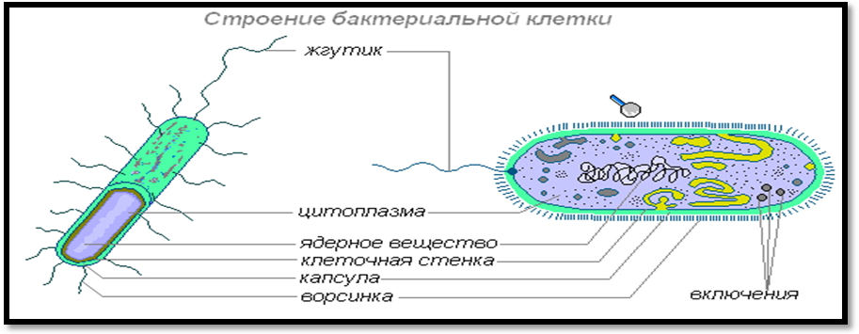

1.4 Особенности внутреннего строения
Внутри клетки бактерии находится густая неподвижная цитоплазма. Она имеет слоистое строение, вакуолей нет, поэтому различные белки (ферменты) и запасные питательные вещества размещаются в самом веществе цитоплазмы. Клетки бактерий не имеют ядра. В центральной части их клетки сконцентрировано вещество, несущее наследственную информацию. Но это вещество не оформлено в ядро.
Внутренняя организация бактериальной клетки сложна и имеет свои специфические особенности. Цитоплазма отделяется от клеточной стенки мембраной. В цитоплазме различают основное вещество, рибосомы и небольшое количество мембранных структур, выполняющих самые различные функции. В цитоплазме клеток бактерий часто содержатся гранулы различной формы и размеров. Гранулы могут состоять из соединений, которые служат источником энергии и углерода. В бактериальной клетке встречаются и капельки жира.

1.5 Способы передвижения
Среди бактерий есть подвижные и неподвижные формы. Подвижные передвигаются за счёт волнообразных сокращений или при помощи жгутиков. Их может быть один или несколько. Располагаются они у одних бактерий на одном конце клетки, у других – на двух или по всей поверхности.
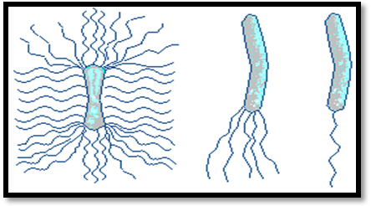
Но движение присуще и многим иным бактериям, у которых жгутики отсутствуют. Так, бактерии, покрытые снаружи слизью, способны к скользящему движению.
У некоторых лишённых жгутиков водных и почвенных бактерий в цитоплазме имеются газовые вакуоли. В клетке может быть 40-60 вакуолей. Каждая из них заполнена газом (предположительно – азотом). Регулируя количество газа в вакуолях, водные бактерии могут погружаться в толщу воды или подниматься на её поверхность, а почвенные бактерии – передвигаться в капиллярах почвы.

1.6 Способы питания
У бактерий наблюдаются разные способы питания. Среди них есть автотрофы и гетеротрофы.
Автотрофы – организмы, способные самостоятельно образовывать органические вещества для своего питания.
Гетеротрофы – организмы, использующие для своего питания готовые органические вещества. Гетеротрофные бактерии подразделяются на сапрофитов, симбионтов и паразитов.
Бактерии-сапрофиты извлекают питательные вещества из мёртвого и разлагающего органического материала. Обычно они выделяют в этот гниющий материал свои пищеварительные ферменты, а затем всасывают и усваивают растворённые продукты.
Бактерии-симбионтыживут совместно с другими организмами и часто приносят им ощутимую пользу, например, бактерии, живущие в утолщениях корней бобовых растений.
Бактерии-паразитыживут внутри другого организма или на нём, укрываются и питаются его тканями. Вызывают различные заболевания – бактериозы.

1.7 Размножение
Размножаются бактерии делением одной клетки на две. Достигнув определённого размера, бактерия делится на две одинаковые бактерии. Затем каждая из них начинает питаться, растёт, делится и так далее.
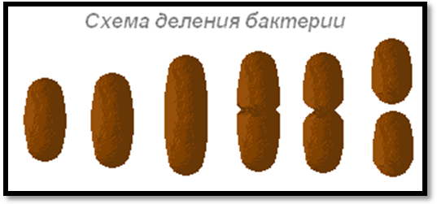
После удлинения клетки постепенно образуется поперечная перегородка, а затем дочерние клетки расходятся; у многих бактерий в определённых условиях клетки после деления остаются связанными в характерные группы. При этом в зависимости от направления плоскости деления и числа делений возникают разные формы.
При благоприятных условиях деление клеток у многих бактерий происходит через каждые 20-30 минут. При таком быстром размножении потомство одной бактерии за 5 суток способно образовать массу, которой можно заполнить все моря и океаны. Простой подсчёт показывает, что за сутки может образоваться 72 поколения (720 000 000 000 000 000 000 клеток). Если перевести в вес – 4720 тонн. Однако в природе этого не происходит, так как большинство бактерий быстро погибают под действием солнечного света, при высушивании, недостатке пищи, нагревании до 65-100ºС, в результате борьбы между видами и т.д.

1.8 Значение бактерий
Огромна роль бактерий в круговороте веществ в природе. В первую очередь это относится к бактериям гниения (сапрофитам). Их называют санитарами природы. Разлагая остатки растений и животных, бактерии превращают сложные органические вещества в простые неорганические (углекислый газ, воду, аммиак, сероводород).
Бактерии повышают плодородие почвы, обогащая ее азотом. Они живут в корнях растений, образуя клубеньки. Благодаря этим бактериям, растения получают необходимые им азотистые соединения. В основном в симбиоз с клубеньковыми бактериями вступают бобовые растения. После их отмирания почва обогащается азотом. Это нередко используется в сельском хозяйстве.
В желудке жвачных животных бактерии разлагают целлюлозу, что способствует более эффективному пищеварению.
Велика положительная роль бактерий в пищевой промышленности. Многие виды бактерий используются для получения молочнокислых продуктов, сливочного масла и сыра, квашения овощей, а также в виноделии.
В химической промышленности бактерии используются при получении спиртов, ацетона, уксусной кислоты.
В медицине с помощью бактерий получают ряд антибиотиков, ферментов, гормонов и витаминов.
Однако бактерии могут приносить и вред. Они не просто портят продукты питания, но своими выделениями делают их ядовитыми.
Бактериальными болезнями являются тиф, чума, ангина, туберкулез, столбняк и многие другие. Люди заражают друг друга не только при контакте, но и через воду, окружающие предметы. Споры болезнетворных бактерий могут долго сохранять жизнеспособность, переживать весьма неблагоприятные условия. Поэтому проводятся различные мероприятия, направленные на уничтожение болезнетворных бактерий и их спор: химическая и ультрафиолетовая обработка помещений, проветривание, пастеризация, кипячение, стерилизация. От многих бактериальных болезней уже изобретены предохранительные прививки. Однако главной защитой является личная гигиена.

Глава 2.
Практическая часть
- Эксперимент №1
Мы решили сами убедиться в существовании невидимой армии бактерий и провели эксперимент, для которого нам потребовалась питательная среда, несколько стерильных чашек Петри и бактерии.
Питательные среды мы изготовили из агар-агара, особого желеобразного вещества, получаемого из водорослей. Порошковый агар-агар мы замочили в теплой воде, дали время ему набухнуть и прогрели его до 60℃, непрерывно помешивая. Готовую смесь разлили в чашки Петри и каждую из них накрыли крышками. Через 2 часа раствор остыл и затвердел (содержимое чашек стало похожим на плотное желе).
Чашки Петри мы установили в разные рабочие зоны нашей гимназии (Приложение1):
- В холл в час пик – в 7ч. 30 мин. утра
- На участок питьевого режима
- В кабинет 5 класс на математику
- В кабинет 5 класса вечером после влажной уборки
- Проверили чистоту наших рук
- «Порядок» нашего рта
- Чистоту дверной ручки
Чашки Петри мы оставили открытыми на 40 минут, затем накрыли крышками и убрали в темный. Через 6 дней мы открыли чашки Петри. Результаты вы можете видеть на экране.
Проанализировав полученные результаты, мы пришли к выводу, что бактерии окружают нас везде, то есть наша гипотеза подтвердилась. При этом:
- Самое большое количество бактерий находится на наших руках и дверных ручках.
- После влажной уборки количество бактерий уменьшается.
- Эксперимент №2
Моя бабушка – педиатр, в последнее время она стала сетовать на то, что антибиотики - в частности азитромицин - перестали помогать в лечении детских болезней. Меня ее слова удивили, и я решила проверить, возможно ли, чтобы антибиотики НЕ подавляли рост бактерий. Мы провели следующий эксперимент:
Стерильные ватные палочки мы обмакнули в кипяченую воду о протерли ими дверную ручку, затем перенесли все в питательные среды в чашки Петри, куда затем мы высыпали по капсуле антибиотика азитромицина (Приложение 2). Чашки Петри мы вновь оставили закрытыми в темном шкафу, а через неделю проверили результат и пришли к выводу, что антибиотик не только не подавил рост бактерий, а стал питательной средой для них.
- Эксперимент №3
Когда я ходила в детский сад, что воспитатели просили нас во время эпидемий носить на веревочке чеснок, объясняя это тем, что чеснок защищает нас от микробов, так как в нем содержится большое количество фитонцидов.
Мы тоже решили удостовериться в подлинности этого факта и провели еще один эксперимент: Одну из чашек Петри после посадки бактерий, мы обработали соком чеснока. Действительно, через 6 дней в чашке произошли самые незначительные изменения (Приложение 3). Таким образом, фитонциды чеснока подавляют развитие бактерий.
Итак, в ходе работы мы пришли к следующим выводам:
- Невидимая армия бактерий, окружающая нас, очень многочисленна. Этому подтверждение – многочисленные «узоры» выросшие в чашках Петри.
- Бактерии в огромном количестве скапливаются на немытых, грязных предметах.
- Бактерии размножаются очень быстро в течение достаточно короткого времени.
- Антибиотик азитромицин не подавляет рост бактерий в отличие от чеснока, фитонциды которого их убивают.
В связи с вышеперечисленным мы рекомендуем:
1. Поддерживать чистоту и порядок в жилых помещениях.
2. Обязательно соблюдать личную гигиену.
3. Проветривать помещение и чаще проводить влажную уборку.
4. Непременно мыть с мылом руки после прогулки и перед едой.
5. Во время эпидемий есть чеснок, а также просто нарезать его дольками и оставлять на тарелке.
6. Не злоупотреблять антибиотиками, принимать их строго по назначению врача.

Заключение
В ходе нашего исследования мы изучили теоретический материал, посвященный строению бактерий, их видам, размножению, питанию. В практической части нашей работы мы провели три эксперимента, в результате которых пришли пришли к следующим выводам:
- Невидимая армия бактерий, окружающая нас, очень многочисленна. Этому подтверждение – многочисленные «узоры» выросшие в чашках Петри.
- Бактерии в огромном количестве скапливаются на немытых, грязных предметах.
- Бактерии размножаются очень быстро в течение достаточно короткого времени.
- Антибиотик азитромицин не подавляет рост бактерий в отличие от чеснока, фитонциды которого их убивают.
Проанализировав результаты, мы разработали некоторые рекомендации, которые помогут нам бороться с болезнетворными бактериями.
Проведенный нами эксперимент, его описание, результаты можно использовать на занятиях в начальной школе, а ученики среднего звена смогут поставить его самостоятельно.

Список литературы
- Бактерии и их роль в жизни человека: В.О. Мигула — Санкт-Петербург, 2012 г.
- Ликум А. Энциклопедия для детей Все обо всем. - М.: -Компания «Ключ – С» Филологическое общество «Слово», 1995
- Энциклопедия «Живой мир». Издательство «Росмен» 1995 г.
- Энциклопедия «История открытий». Издательство «Росмен» 2003 г.
- Энциклопедия «Тайны живой природы». Издательство «Росмен» 2000 г.

Приложение 1
1.
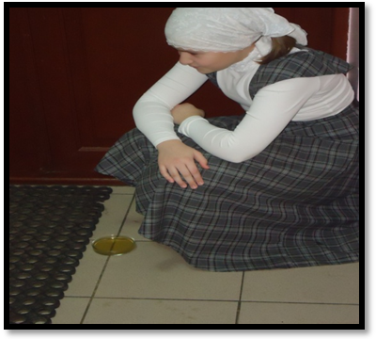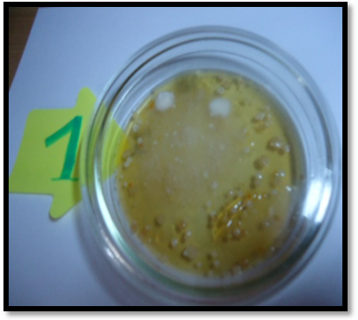
Холл гимназии (до) (после)
2.
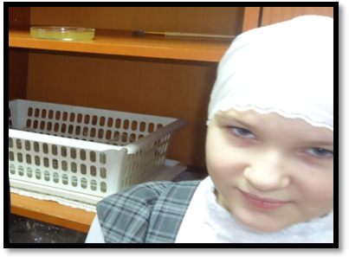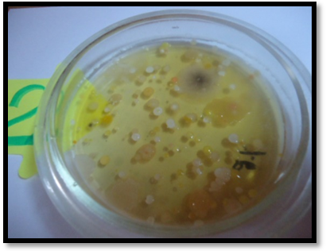
Питьевой режим(до) (после)
3.
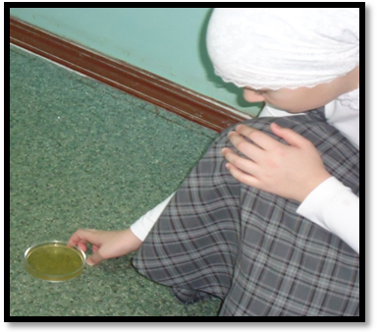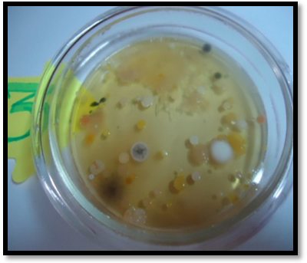
Кабинет 5 класса на математике (до) (после)
4.
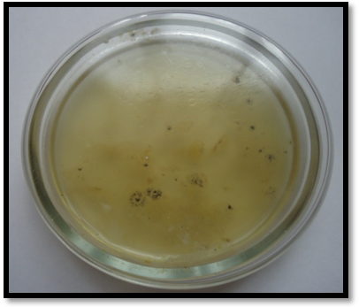
Кабинет 5 класса вечером (до) (после)
5.
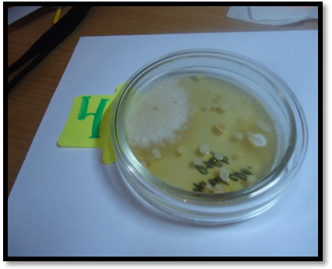
Чистота наших рук
6.
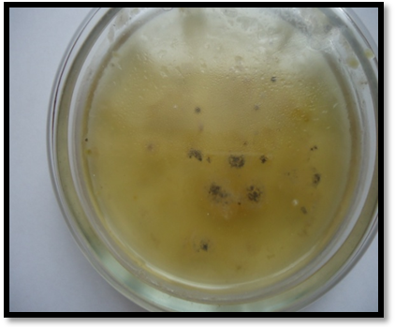
«Порядок» нашего рта

7.
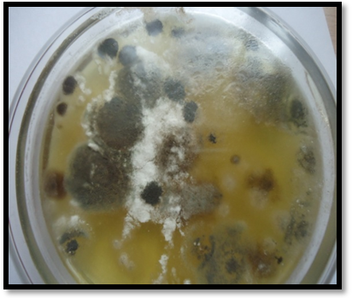
Чистота дверной ручки

Приложение 2
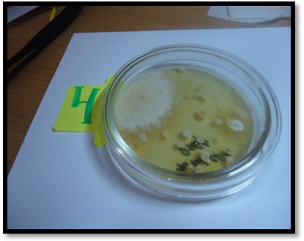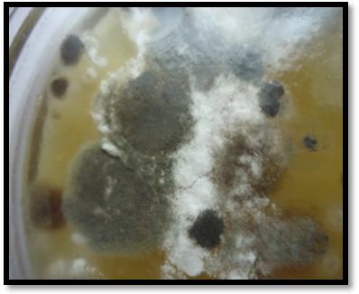
Чашки Петри с добавлением антибиотика

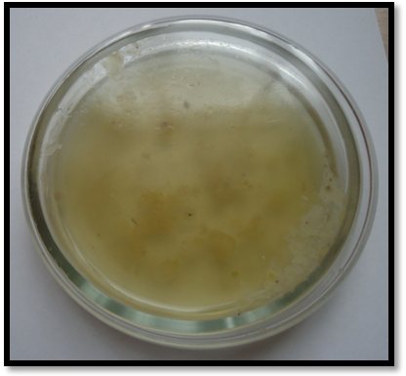
Чашка Петри обработанная соком чеснока

